Заключительный этап VIII Всероссийской олимпиады школьников по обществознанию

17 – 23 апреля 2011 г.

10 класс

1-й тур

1. В случае согласия с утверждением напишите в таблице под соответствующим номером – «да», если не согласны с ним – «нет».
1.1. Экзистенциальные потребности, согласно теории американского психолога А. Маслоу, относятся к вторичным потребностям человека.
1.2. Интерес – это нужда или недостаток в чем-либо необходимом для существования и развития индивида.
1.3. Индивидуальное сознание является источником новообразований в общественном сознании, источником его развития.
1.4. Процесс становления и формирования человека и общества называется антропогенез.
1.5. Разработке стадиальной модели развития общества большое внимание уделил русский историк XIX в. Н.Я. Данилевский.
1.6. Социальная стратификация – это разделение общества на малые и большие социальные группы.
1.7. Признание обществом или его большей частью законности существующей власти называется легитимностью власти.
1.8. Помилование осуществляется Президентом РФ, а амнистия –Государственной Думой РФ.
1.9. Кривая производственных возможностей отражает ограниченность экономических ресурсов.
1.10. Бюджетный дефицит может быть профинансирован за счет снижения налогов.
1.1. | 1.2. | 1.3. | 1.4. | 1.5. | 1.6. | 1.7. | 1.8. | 1.9. | 1.10.

2.
2.1. Назовите общее понятие для понятий, приведенных ниже:
труд, земля, создание новой системы продажи товара, трактор ______________________________________________________________
2.2. Что является лишним в каждом ряду? Лишнее выпишите и объясните, почему вы так решили.
2.2.1. Возраст, национальность, профессия, раса ______________________________________________________________________________________________________________________________________________________________________________________________________
2.2.2. Всеобщие выборы, заседания парламента, референдумы, демонстрации, митинги.
______________________________________________________________________________________________________________________________________________________________________________________________________

3. Решите правовые задачи. При их решении вы можете ссылаться на номера статей закона, но это делать не обязательно.
3.1. 17-ти летний К. пришел устраиваться в крупный супермаркет на работу фасовщиком. В отдел кадров он представил свой паспорт, приписное свидетельство, справку из ЖЭУ и справку о состоянии здоровья. Однако его попросили предоставить характеристику из школы и справку из милиции об отсутствии правонарушений, объяснив это тем, что в своей работе молодой человек будет иметь дело с продуктами и непродовольственными товарами, и администрация супермаркета должна быть уверена в том, что на фасовке не будет хищений. Права ли администрация? Свой ответ объясните.
________________________________________________________________________________________________________________________________________________________________________________________________________________________________________________________________________________________________________________________________________________________________________________________________________________________________________________________________________________________________________________________________________________
3.2. Р. работает по трудовому договору. В июле он успешно сдал экзамены в университет и 28 августа узнал, что зачислен. Р. подал заявление о расторжении трудового договора, в котором указал причину увольнения, но работодатель обязал его отрабатывать 2 недели. Прав ли работодатель? Ответ обоснуйте.
______________________________________________________________________________________________________________________________________________________________________________________________________________________________________________________________________________________________________________________________________________________________________________________________________________________________________________________________________________

3.3. 18-летний К. вместо службы в армии проходит альтернативную гражданскую службу в госпитале для ветеранов. Укажите возможную причину, по которой ему разрешили заменить военную службу альтернативной. Какими нормативно-правовыми актами регулируется его деятельность?
______________________________________________________________________________________________________________________________________________________________________________________________________________________________________________________________________________________________________________________________________________________________________________________________________________________________________________________________________________
4. Вставьте в текст пропущенные понятия.
4.1. Наука о потребителях, фирмах и отдельных отраслях – ___________________________
4.2. Назовите экономическую категорию, о которой идет речь в следующем перечне: увеличение физического капитала, традиционная технология, рост производительности труда, увеличение факторов производства, технологические инновации, расширение производственных площадей, научно-технический прогресс, повышение квалификации работников _______________________________________________________________
4.3. В условиях рынка государство использует различные методы воздействия на экономику. Воздействие, оказываемое посредством изменения структуры доходов и расходов государства, называется 1)_______________________ политикой, а воздействие, оказываемое посредством изменения денежной массы и процентных ставок, – 2)____________________________ политикой.
4.4. Основными критериями социальной стратификации являются доход, престиж, образование, _____________________
4.5. _____________________________________может быть внутриполитическим и внешнеполитическим, эволюционным и революционным, открытым и теневым. Он развертывается в каждой стране в рамках политической системы общества, а также в региональных и глобальных масштабах.
4.6. ______________________________________ – социальная общность, выступающая субъектом подготовки и принятия важнейших стратегических решений в сфере политики и обладающая необходимым для этого ресурсным потенциалом.
4.7. Совокупность суждений и оценок, характеризующих консолидированное отношение массового сознания к наиболее значимым и актуальным проблемам, событиям и фактам общественной жизни – _________________________________________________________________.

5. Проанализируйте следующую информацию и ответьте на поставленные вопросы. Свою точку зрения обоснуйте.
5.1. При выборах в парламент страны N создается единый многомандатный избирательный округ. Избиратели подают свои голоса не за индивидуально определенных кандидатов, которые выступают «сами по себе», а за список кандидатов, начинающийся, как правило, с «паровоза». Количество мест в парламенте определяется числом голосов, отданных за соответствующий список: чем больше голосов, тем больше мест.
Какой тип избирательной системы утвердился в стране N при выборах в парламент?
Что означает в данном контексте слово «паровоз»?
___________________________________________________________________________________________________________________________________________________________________________________________________________________________________________________________________________________________________________________________________________________________________________________________________________________________________________________________________________________________________________________________________________

5.2. Отказавшись от работы маляром с зарплатой 12 тыс. руб. в месяц или учебы в колледже с годовой платой за обучение в размере 10 тыс. руб., Антон поступил работать плотником за 9 тыс. руб. в месяц. Одновременно работать и учиться не получается, так же как и одновременно работать на двух работах. Найдите альтернативную стоимость его решения в данном году и определите упущенную выгоду. При определении альтернативной стоимости не принимайте в расчет различную привлекательность сфер деятельности для Антона.
___________________________________________________________________________________________________________________________________________________________________________________________________________________________________________________________________________________________________________________________________________________________________________________________________________________________________________________________________________________________________________________________________________
6. Ниже даны определения одного обществоведческого понятия (названо в задании – Х) различными мыслителями. Что это за понятие?
Т. Гоббс:
X – это союз индивидуальностей, коллектив, в котором все его члены обретают высшие человеческие качества. Государство превалирует над X.
Дж. Локк:
X – это общественная сфера, в которой государство имеет свои интересы.
Ш. Монтескье:
X – это общество вражды людей друг с другом, которое для ее прекращения преобразуется в государство.
Т. Пейн:
X – благо, а государство – неизбежное зло. Чем совершеннее X, тем менее оно нуждается в регулировании со стороны государства.
Ответ:_____________________________________________
7. Преобразуйте предлагаемый текст в схему.
Социальный контроль – это система регламентации, определяющая поведение индивида или социальной группы, при условии выполнения которой общество сохраняется как целостность. Выход же индивида или группы за пределы установленной регламентации автоматически означают попадание их в «пространство наказания». Таким образом, понятие социального контроля укладывается, если говорить максимально просто, в старую как мир и вечно актуальную дилемму «можно-нельзя».
Принято различать два основных вида социального контроля – формальный и неформальный. Формальный контроль осуществляется специально выделенными для этой цели официальными субъектами власти: юридический, идеологический, профессиональный контроль. Неформальный контроль воплощается в неписанных системах оценок и реакций, связанных с общественным мнением, традициями, привычками, обычаями и т.п.: моральный контроль, национально-этнический контроль, семейно-родовой контроль. Эти шесть основных форм социального контроля в своей совокупности охватывают фактически все виды и уровни жизнедеятельности любого человека и любой социальной группы.

8. Перед вами «визитные карточки» некоторых из известных вам древних цивилизаций.
1-5. Назовите цивилизации и их «визитные карточки».
Какая из этих цивилизаций:
А) сохранила свои древнейшие непрерывные культурные традиции?
Б) может считаться колыбелью демократии, в которой сложились понятия таких духовных ценностей как: гражданская свобода, гражданский долг, человечность, гармоничность, ответственность?
В) является исторической основой романо-германской (континентальной) правовой семьи?
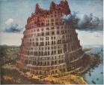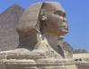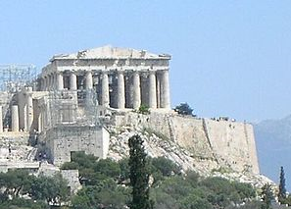
1 2 3 4 5
1.______________________________________________________
2. _______________________________________________________
3. _______________________________________________________
4. _______________________________________________________
5. ______________________________________________________
А) _________________________ Б) _____________________ В) ____________________________________________________________
9. Как известно, в теории разделения властей обычно выделяют три ветви власти. В современных обществах и государствах, тем не менее, ученые иногда выделяют еще до 6 ветвей власти. Как вы думаете, какие это могут быть ветви?
Ответ:_____________________________________________________
___________________________________________________________________________________________________________________________________

10. Ознакомьтесь с представленными материалами и выполните предложенные задания.

Нет однозначного ответа на вопрос, насколько миграционная мобильность в России в советский период поддерживалась или сдерживалась государством. С одной стороны, в стране постоянно развертывались организованные государством кампании по переселению многих тысяч и даже миллионов человек в районы быстрого индустриального развития, в основном на востоке страны. С другой – государство сдерживало миграцию, в том числе посредством системы паспортизации и сопутствующей ей прописки. Процесс организованного переселения в районы быстрого индустриального развития не всегда шел гладко, и даже в период безусловного господства плановой экономики население в основном совершало самодеятельные переселения. Максимального значения организуемая государством миграция достигла в конце 1940-х гг. и составляла 40% всех переселений. По оценкам для конца 1970-х – начала 1980-х гг., доля управляемой миграции в России составляла 15%.
В годы репрессий конца 1920-х – начала 1950-х гг. осуществлялись массовые высылки и депортации сотен тысяч людей в регионы Севера и Сибири. Многие крупные города в российском Заполярье создавались за счет фактически бесплатного изнурительного труда заключенных. Репрессированные после отбытия срока заключения оставались на поселении в северных городах и зачастую не имели права выезжать оттуда. Долгое время государство стимулировало миграцию в районы Крайнего Севера и приравненные к ним местности, устанавливая надбавки к заработной плате и предоставляя многие льготы работающему там населению.

Население, проживающее в месте жительства с рождения и не с рождения, %
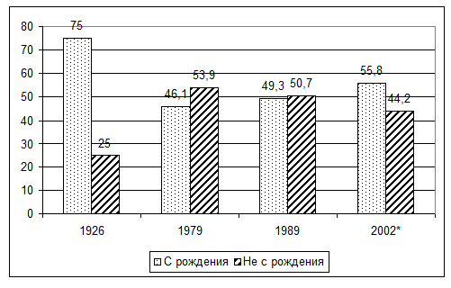

Многие исследователи признают, что с конца 1990-х гг. миграция, связанная со сменой постоянного места жительства, вытесняется временными формами пространственной мобильности. Об этом свидетельствует широко развернувшаяся в постперестроечное время внутренняя трудовая миграция. По масштабам она напоминает «отходничество», распространенное в России в конце XIX – первой трети XX в. Согласно данным одного из недавних российских обследований населения, распространенность работы на выезде составляет 4,4%: столько опрошенных указали, что в течение последних двух лет они или члены их семьи выезжали с целью заработка в другие населенные пункты. По крайней мере для 2/3 опрошенных работа на выезде является основным и/или единственным занятием.
Временная трудовая миграция способствует формированию миграционных намерений, т.е. в перспективе ведет к миграции, уже связанной с изменением постоянного места жительства. Респонденты, которые имели работу на выезде, чаще собираются в будущем переехать в другой населенный пункт: такие намерения высказывали 41% тех, кто ездит постоянно, 22% выезжающих иногда и только 11% не выезжающих на заработки. Работа на выезде – хороший способ подготовить свой переезд (люди часто переезжают туда, куда ранее приезжали на время). Так, по данным опроса, проведенного Центром миграционных исследований в 2004 г., среди причин, побудивших респондентов выбрать для жительства именно данный населенный пункт, 15% указали, что здесь ранее работали сами или родственники. По рангу эта причина уступает только переезду к родственникам. Потенциальный мигрант имеет возможность подготовить свой переезд: встроиться в рынок труда, подыскать подходящее жилье для семьи.
Число прибывших (вся миграция), Россия, тыс. чел.
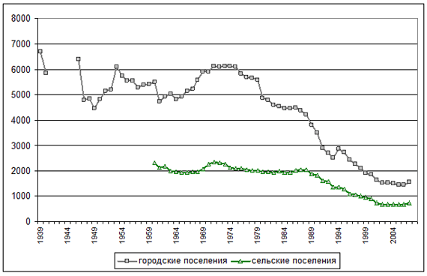
Источник: Мкртчян Н.В., канд. геогр. наук, вед. научн. сотр. Института демографии ГУ-ВШЭ. «Миграционная мобильность в России: оценки и проблемы
анализа».

10.1. Охарактеризуйте динамику пространственной мобильности населения России в середине 20-х гг. ХХ в. – начале XXI в. Свои выводы подтвердите тремя ссылками на статистические данные. ____________________________________________________________________________________________________________________________________________________________________________________________________________________________________________________________________________________________________________________________________________________________________________________________________________________________________________________________________________________________________________________________________________________________________________________________________________________________________________________________________________________________________________________________________________________________________________________________________________________________________________________________________________________________________________________________________________________________________________________________________________________________________________________________________________________________________________________________________________________________________________________________________________________________________
10.2. Какова эволюция роли государства в миграционных процессах в России в данный период. Используя знания курса обществознания и привлекая исторические сведения, укажите, в чем заключаются причины данной эволюции? ________________________________________ __________________________________________________________________________________________________________________________________________________________________________________________________________________________________________________________________________________________________________________________________________________________________________________________________________________________________________________________________________________________________________________________________________________________________________________________________________________
10.3. Автор исследования связывает процессы миграции и урбанизации. Опираясь на статистические данные, подтвердите вывод автора. Используя знания курса обществознания и привлекая исторические сведения, объясните данную связь._________________________________ _____________________________________________________________________________________________________________________________________________________________________________________________________________________________________________________________________________________________________________________________________________________________________________________________________________________________________________________________________________

11. Из предложенных слов образуйте понятия, наименования и составьте из них схему, отражающую конституционное устройство России. При составлении терминов и наименований одно и то же слово может быть использовано несколько раз. Слова также могут изменяться по родам, падежам и числам.
Власть, верховный, правительство, суд, высший, конституционный, законодательная, арбитражный, органы, собрание, совет, государственный, исполнительная, федерация, РФ, судебная, дума, федеральное.

